普通高級中學課程家政學科中心103年度
「全國教師專業成長研習」暨
附件
「高中職教師產業世界與生涯輔導研習」研習實施計畫
壹、依據
一、依據103年3月26日臺教授國字第1030031799號函辦理。
二、教育部青年發展署103年2月17日臺教青署輔字第1032160147號函。
貳、目的
一、種子教師以社群方式進行，以更深入的方式規劃、推廣各分區研習。
二、培養同儕合作的默契並積極規劃自我成長與進修，以精進種子教師的專業能力。
三、提升教師對於毒物及風險之認知，以利融入目前相關課程之教學，並蒐集教師意見，討論毒物學教育相關內容納入未來十二年國民基本教育課綱之可行性。
參、辦理單位
一、指導單位：教育部
二、承辦單位：教育部高中家政學科中心（國立臺南女子高級中學）
三、協辦單位：國家衛生研究院國家環境毒物研究中心、國立臺灣大學、國立陽明大 學
肆、研習對象與預計人數
全國高中職、國中家政教師。
第一日(7/29)場次預計100人。
第二日(7/30)場次預計20人。
伍、研習時間與地點
一、103年07月29日-30日（星期二-三）
二、國家衛生研究院行政大樓地下室會議室（苗栗縣竹南鎮 35053 科研路35號）
陸、研習主題與流程
7月29日（二）
時間 | 流程/主題 | 講者/主持
09:00~09:50 | 車程&報到(詳細交通資訊請見於後) | 家政學科中心
09:50~10:00 | 始業式/國家環境毒物研究中心介紹 | 家政學科中心/  國家衛生研究院 江宏哲主任
10:00~11:00 | 【一】毒物的吸收、分布與代謝 | 國立臺灣大學 劉興華教授
11:00~12:30 | 【二】安全劑量與風險評估 | 國家衛生研究院 陳慧諴研究員
12:30~13:30 | 午餐&休息
13:30~15:00 | 【三】時事中的毒理學 | 國立臺灣大學 康照洲教授
15:00~15:10 | 休息&茶敘
15:10~16:10 | 【四】綠色居家 --兼論室內空氣汙染 | 國立陽明大學 劉宗榮教授
16:10~16:30 | 綜合座談 | 家政學科中心
16:30-16:40 | 休息&賦歸(未參加第二日研習教師請至門口搭乘接駁車)
16:40~18:10 | 分組教案實作 | 家政學科中心
18:10~ | 晚餐&休息
7月30日（三）
時間 |  | 流程/主題 | 講者/主持
08:30~08:50 | 車程&報到
08:50~09:00 | 開幕式 |  |  | 家政學科中心
09:00~10:30 | 【五】參加教師分組教案分享1-3 |  |  | 參加教案分享學員
10:30~10:40 | 休息&茶敘
10:40~12:10 | 【六】參加教師分組教案分享4-6 |  |  | 參加教案分享學員
12:10~12:30 | 綜合座談
12:30~ | 午餐&賦歸
註：承辦單位得視天氣、人員、場地等實際狀況而作調整。
陸、報名方式與報名時間：網路報名
全國教師在職進修資訊網（http://inservice.edu.tw/index2-3.aspx） ；
即日起至103年07月13日(日)止。
柒、補充說明：
一、第二日(7/30)研習為撰寫教案分享課程，請參加老師於報名時註明欲擔任分享教師，並攜帶筆電及勾選住宿。
二、本研習會議不提供免洗用具，請自行攜帶環保杯及餐具。
三、參加第一天研習核發6小時研習時數，二日研習都參加則核發12小時研習時數，請於報名時詳閱網路相關資訊，若有任何疑問，歡迎與我們聯繫，家政學科中心電話06-214-6659；E-Mail：hometngs@gmail.com
捌、交通資訊：
一、7月29日專車接駁時間及地點:
去程:
高鐵新竹站4號出口：上午9點15分準時發車(約30~40分鐘到達)。
竹南火車站後站：上午9點30分準時發車(約20分鐘到達) 。
回程:
下午4點40分由國衛院出發至高鐵新竹站及竹南火車站。
參與7月30日研習教師請於下午6點10分搭乘至東園大飯店接駁車。
二、7月30日專車接駁時間及地點:
去程:
竹南火車站後站：上午8點30分準時發車(約20分鐘到達) 。
回程:
中午12點30分由國衛院出發至高鐵新竹站及竹南火車站。
參與下午會議之種子教師請於會議結束後搭乘接駁車返回。
二、國家衛生研究院交通資訊如下:
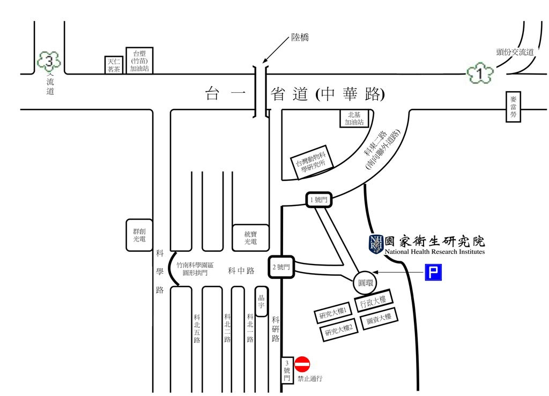
- 開車
自行開車者，請由1號門或2號門警衛站換證進入後，將車輛停放於行政大樓1F旁戶外平面「貴賓訪客停車區」。
北二高路線
(由2號門 進入院區)自香山交流道下→左轉接台一省道(中華路)→經天仁茗 茶至竹苗加油站→右轉科學路至「新竹科學園區竹南基 地」(竹南科學園區)入口→左轉進科中路→往前直行→ 國衛院2號門進入院區
中山高路線
(由1號或2號門進 入院區，惟2號門 較靠近行政大樓)
自頭份交流道下→右轉接台一省道(中華路)→經南海 休息站→左轉南向聯外道路→國衛院1號門進入院區 (2) 自頭份交流道下→右轉接台一省道(中華路)→經南海 休息站→左轉南向聯外道路→至台灣動物科學研究所 →左轉進入科研路→國衛院2號門進入院區
（二）火車
搭乘至竹南火車站後站，搭計程車至院區。(約15分鐘，費用約200元)
（三）高鐵
搭乘至竹北高鐵車站後，搭計程車至院區。(需視路況而定，約30~40分鐘，
費用約500元)
（四）國道客運
國光客運1850板橋至竹南於國衛院站下車。
搭乘至頭份站，搭計程車至院區。(約10分鐘，費用約150元)

